Классный час в 3 классе.
Данный классный час проводился с целью формирования у учащихся толерантности, сострадания, общероссийской гражданской идентичности, воспитанию патриотизма, уважения к Отечеству. Во вступительном слове Илиза Альфитовна актуализировала знания обучающихся о явлении терроризма, террористических актах в России, как угрозу общества. Подчеркнула в своём выступлении, что это страшное событие потрясло не только Россию, но и весь мир. Ребята почтили минутой молчания жертв Бесланской трагедии. Завершением классного часа стало обоснование вывода, что терроризм – это преступление против человечества в целом и каждого конкретного человека, каждого школьника. Ученикам было предложено организовать выставки детских рисунков: «Мы за мирное небо», «Дети против терроризма», «Скажем терроризму нет!»
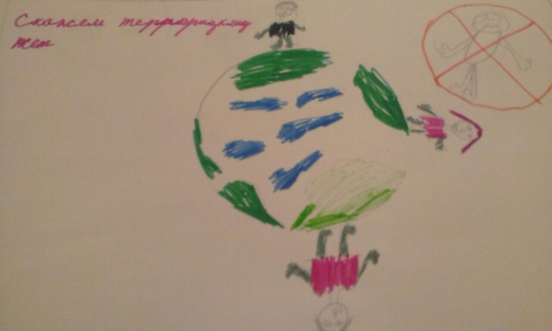
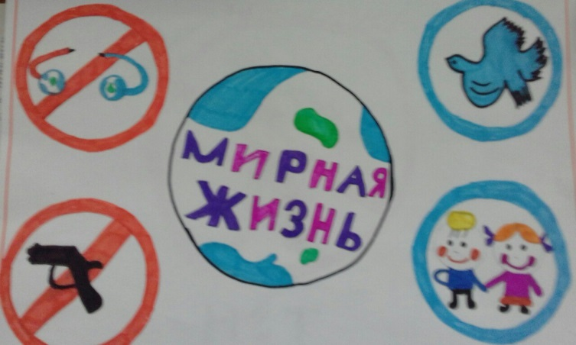

Урок -лекция «Наш мир без терроризма» в 9 классе
На урок пригласили учителя основы безопасности жизнедеятельности Миннигулова Ильсура Назимовича. В ходе своего выступления Ильсур Назимович особое внимание обратил на трагедию в Беслане. В итоге сделали вывод, что Россия защитит свою Родину от террористов, никогда не оставит в беде своих маленьких граждан. Минутой молчания почтили память жертв бесланской трагедии.
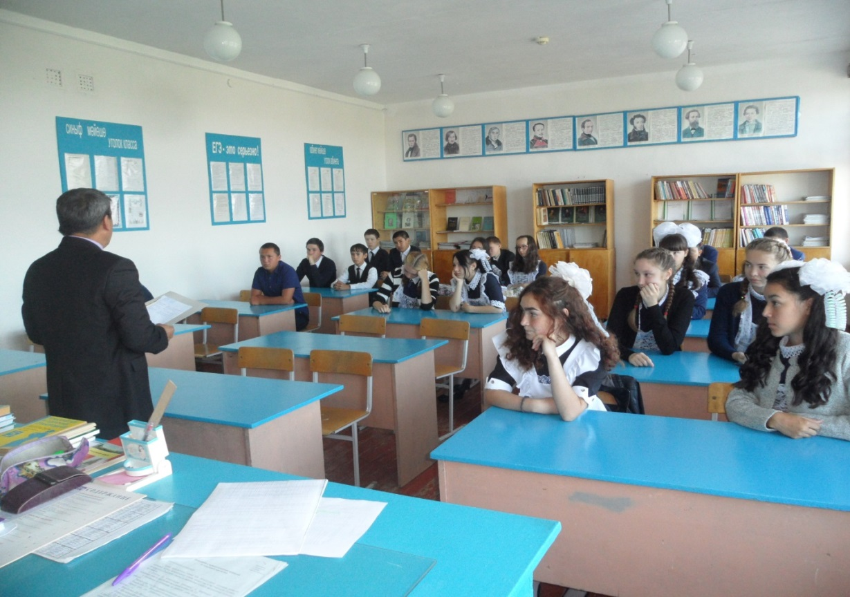

Классный час в 10 классе
«Международный терроризм -гроза национальной безопасности»

Дети узнали, что такое терроризм и в чем его сущность, что такое террор и кто такие террористы. Ребята вспомнили все страшные события, связанные с терактом, которые произошли в нашей стране и почтили память погибших

людей в г.Беслане в 2004 году минутой молчания.

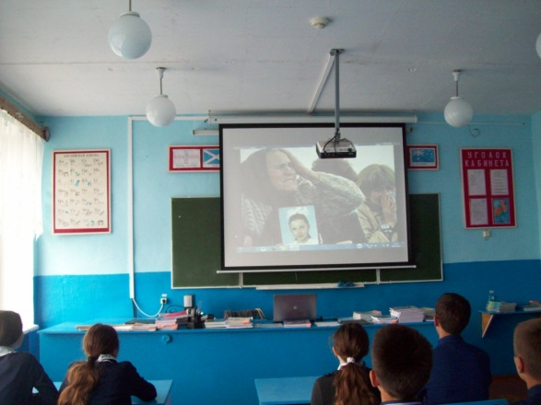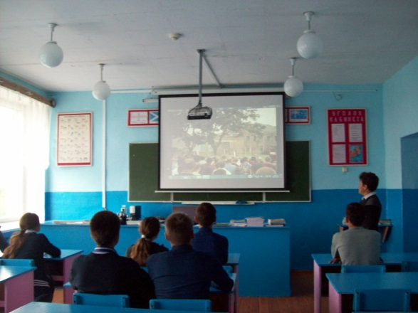
В конце классного часа посмотрели видеоролик “Помним.Беслан.”
Классный час в 7 классе «Трагедия Беслана».
Учащиеся вспомнили о событиях тех страшных дней, просмотрели презентацию о трагедии Беслана, читали стихи о погибших в Беслане детях. Учитель напомнила ребятам о поведении в местах скопления людей, о безопасном поведении при угрозе теракта, и как правильно себя вести при захвате в заложники. Этот урок вызвал в школьниках сострадание и соучастие к жертвам терроризма, привел к осознанию важности собственного участия в вопросах безопасности страны и собственной безопасности.

